
Практична робота 5
15

Інформаційна безпека

Увага! | Під час роботи з комп’ютером дотримуйтеся правил безпеки.

Вправа 1. Мініпроєкт «Наш порадник із захисту від небезпек в інтернеті».
Завдання. Попрацюйте в парах над мініпроєктом «Наш порадник із захисту від небезпек в інтернеті». Оберіть одну із загроз, які можуть виникати для інформаційної системи чи користувачів та складіть презентацію, як розпізнати обрану загрозу та як варто вчинити, щоб її уникнути. Використайте презентацію Приклад для проєкту (https://cutt.ly/1EG7ncG). Презентуйте результат у класі.
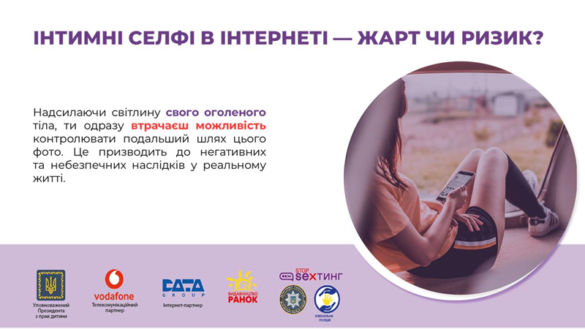
Теми, пов'язані з шахрайством
- Фішинг. Як розпізнати шахрайські листи, повідомлення або сайти, які імітують відомі бренди, щоб виманити ваші паролі, банківські реквізити та іншу конфіденційну інформацію.
- Інтернет-шахрайство на маркетплейсах. Як не потрапити на гачок шахраїв під час купівлі чи продажу товарів онлайн (наприклад, через фішингові посилання для «оплати» або крадіжку даних картки).
- Соціальна інженерія. Як маніпулятори використовують психологічні прийоми, щоб змусити вас видати конфіденційні дані (наприклад, надсилають повідомлення з емоційним тиском або просять терміново переказати гроші).
- Шахрайські онлайн-розіграші та фейкові благодійні акції. Як розпізнати обманні схеми, що обіцяють великі призи або просять переказати гроші на фіктивні потреби, особливо в умовах війни.
Теми, пов'язані зі шкідливим програмним забезпеченням
- Комп'ютерні віруси та трояни. Як виявити інфіковані файли, що завантажуються зі сторонніх сайтів або приходять у підозрілих вкладеннях, та що робити для захисту свого комп’ютера.
- Програми-вимагачі (Ransomware). Як впізнати ознаки зараження, що призводить до блокування файлів, і як запобігти такому нападу.
- Шпигунські програми (Spyware). Як виявити, що за вами стежать, і захистити особисті дані, які можуть бути викрадені через такі програми.
Теми, пов'язані з особистою безпекою
- Кібербулінг. Як розпізнати цькування в мережі (в соціальних мережах, месенджерах, іграх) та як реагувати, щоб захистити себе чи когось іншого.
- Небезпечні знайомства в інтернеті. Як розпізнати підозрілих співрозмовників, які можуть виявитися шахраями, кіберзлочинцями або зловмисниками, і як безпечно спілкуватися з новими людьми.
- Захист особистих даних. Як зрозуміти, яку інформацію варто, а яку не варто публікувати в мережі, щоб уникнути ризиків від сторонніх осіб.
- Секстинг та «грумінг». Як розпізнати небезпечну поведінку в мережі, спрямовану на дітей та підлітків, і як реагувати батькам і дітям на подібні ситуації.
Теми, пов'язані з безпекою для мобільних пристроїв
- Мобільні загрози. Як розпізнати шкідливі програми для смартфонів, які крадуть дані, та як захиститися від них (наприклад, завантажуючи додатки лише з офіційних магазинів).
- Безпека Wi-Fi. Як розпізнати незахищені публічні Wi-Fi-мережі та як убезпечити свої дані під час їх використання.

Закрийте всі відкриті вікна.
Повідомте вчителя про завершення роботи.

